Das Programm soll bei einem Beckhoff Neustart automatisch ausgeführt werden. Wenn diese Einstellung nicht getroffen wird, dann muss man bei jedem Neustart sich mit der Steuerung verbinden+Programm runterladen:

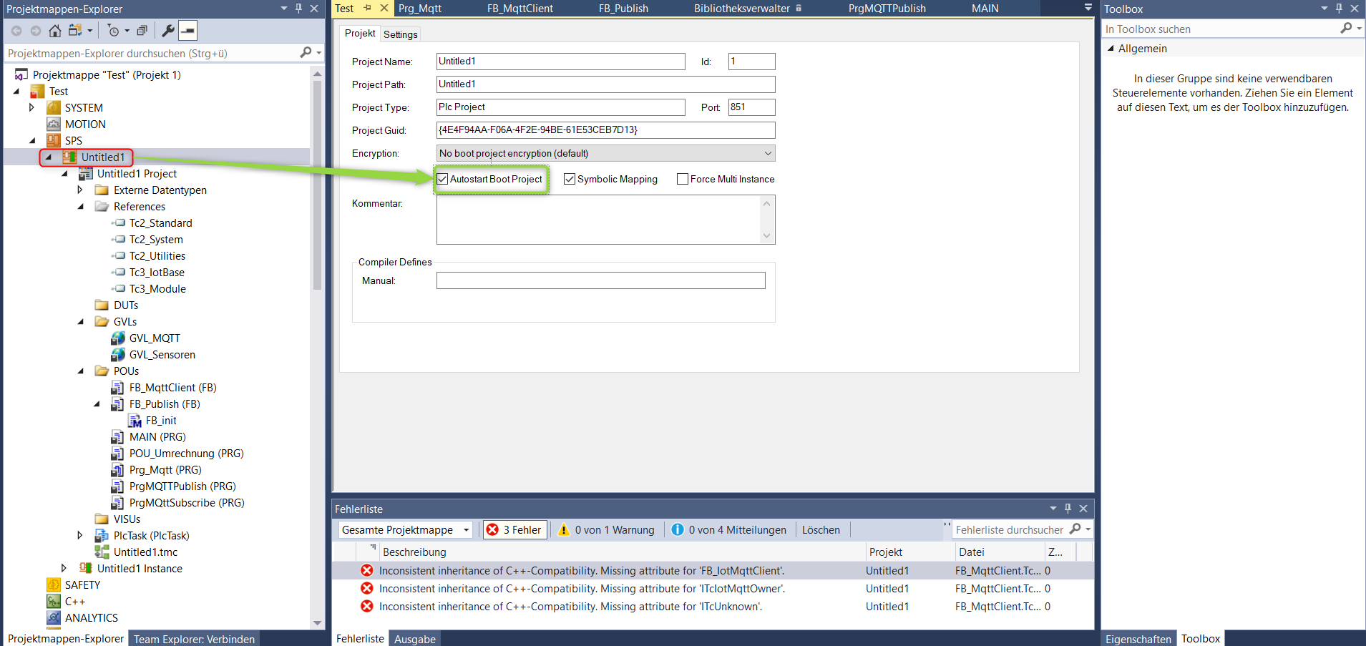

Benötigten Funktionen der Beckhoffbibliothek zum Projekt hinzufügen:

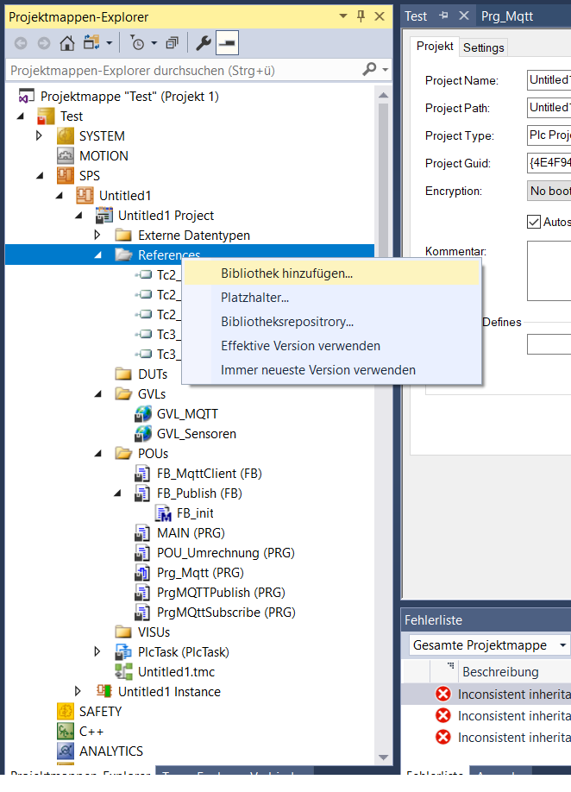



Einfügen der Beckhoff PLCOpenXML Dateien:

